2022年度
攀枝花市仁和区卫生健康局（本级）部门决算

目录

公开时间：2023年 10 月 9 日

第一部分 单位概况............................................... ......4
一、部门职责................................................... ....4
二、机构设置................................................ .......8
第二部分 2022年度单位决算情况说明.................................... .9
一、收入支出决算总体情况说明.................................. .....9
二、收入决算情况说明................................................9
三、支出决算情况说明...............................................10
四、财政拨款收入支出决算总体情况说明...............................11
五、一般公共预算财政拨款支出决算情况说明...........................12
六、一般公共预算财政拨款基本支出决算情况说明.......................16
七、财政拨款“三公”经费支出决算情况说明...........................16
八、政府性基金预算支出决算情况说明.................................19
九、国有资本经营预算支出决算情况说明...............................19
十、其他重要事项的情况说明 ........................................19
第三部分 名词解释.....................................................21
第四部分 附件.........................................................24
第五部分 附表.........................................................25
一、收入支出决算总表...............................................25
二、收入决算表.....................................................25
三、支出决算表.....................................................25
四、财政拨款收入支出决算总表.......................................25
五、财政拨款支出决算明细表.........................................25
六、一般公共预算财政拨款支出决算表.................................25
七、一般公共预算财政拨款支出决算明细表.............................25
八、一般公共预算财政拨款基本支出决算明细表.........................25
九、一般公共预算财政拨款项目支出决算表............................25
十、政府性基金预算财政拨款收入支出决算表..........................25
十一、国有资本经营预算财政拨款收入支出决算表......................25
十二、国有资本经营预算财政拨款支出决算表..........................25
十三、财政拨款“三公”经费支出决算表..............................25
- 单位概况

- 部门职责
1.组织拟订全区卫生健康政策。负责拟订卫生健康事业发展政策、规划并组织实施。统筹规划全区卫生健康资源配置。制定并组织实施推进卫生健康基本公共服务均等化、普惠化、便捷化和公共资源向基层延伸等政策措施。
2.牵头推进全区深化医药卫生体制改革。研究提出深化改革重大政策、措施的建议。组织深化公立医院综合改革，建立健全现代医院管理制度。拟定推动卫生健康公共服务提供主体多元化、提供方式多样化的政策措施并组织实施。
3.组织制定并落实全区疾病预防控制规划、免疫规划以及严重危害人民健康的艾滋病等重大传染病、寄生虫病、地方病等公共卫生问题的干预措施。承担全区卫生应急工作，组织和指导全区突发公共卫生事件预防控制和各类突发公共事件的医疗卫生救援。收集、报告法定传染病疫情信息、突发公共卫生事件应急处置信息。依照国家检疫传染病和监测传染病目录，参与开展检疫监测工作。
4.贯彻落实国家应对人口老龄化政策措施。负责推进老年健康服务体系建设和医养结合工作，承担区老龄工作委员会日常工作。
5.贯彻落实国家药物政策和国家基本药物制度。开展药械使用监测、临床综合评价和短缺药品预警，组织执行国家药典和国家基本药物目录，实施基本药物使用的政策措施。
6.组织实施食品安全风险监测，开展食品安全企业标准备案，组织开展食品安全事故流行病学调查。
7.负责职责范围内的职业卫生、放射卫生、环境卫生、学校卫生、公共场所卫生、饮用水卫生等公共卫生的监督管理。承担传染病防治监督，健全卫生健康综合监管体系。
8.制定全区医疗机构、医疗服务行业管理办法并监督实施，建立医疗服务评价和监督管理体系。会同有关部门实施卫生健康专业技术人员资格标准。制定并组织实施医疗服务规范、标准和卫生健康专业技术人员执业规则、服务规范。承担医疗机构、人员和行为的日常监管。
9.制定全区中医药中长期发展规划，并纳入卫生健康事业发展总体规划和战略目标予以组织实施。
10.负责全区计划生育管理和服务工作，开展人口监测预警，研究提出人口与家庭发展相关政策建议，执行计划生育政策。指导区计划生育协会的业务工作。
11.指导乡（镇）、街办卫生健康工作。指导基层医疗卫生、妇幼健康服务体系和基层卫生队伍建设。推进卫生健康科技创新发展。
12.负责区确定的保健对象的医疗保健工作，负责区有关部门（单位）离休干部医疗管理工作。负责重要会议与重大活动的医疗卫生保障工作。
13.依法依规履行职责范围内的职业健康、安全生产、生态环境保护等工作。
14.负责卫生健康、人口有关法律法规和政策措施的落实，监督管理完善执法体系、规范行政执法行为、依法依规查处本行业违法行为。
15.负责审批服务便民化工作，按照省、市要求，指导
16.完成区委、区政府交办的其它任务。
17.职能转变。
（1）牢固树立大卫生、大健康理念，推动实施健康中国、健康四川和健康攀枝花、健康仁和战略，以改革创新为动力，以促健康、转模式、强基层、重保障为着力点，把以治病为中心转变到以人民健康为中心，为人民群众提供全方位全周期卫生健康服务。更加注重预防为主和健康促进，提高健康意识，加强爱国卫生运动工作，加强预防控制重大疾病工作，积极应对人口老龄化，健全卫生健康服务体系；更加注重卫生健康服务公平性和可及性，推动工作重心下移和资源下沉，推进卫生健康公共资源向基层延伸、向农村覆盖、向边远地区和生活困难群众倾斜；更加注重提高服务质量和水平，推动建设高质量健康服务基地和中医药强区；更加注重深化医药卫生体制改革的科学性和持续性，加快分级诊疗制度建设，加强医疗、医保、医药的联动改革，加大公立医院改革力度。
（2）统筹推进承担行政职能的事业单位改革。仁和区流动人口计划生育服务管理中心等事业单位不再承担行政管理职责，相关行政职能交由仁和区卫生健康局机关有关内设机构承担。
18.有关职责分工。
（1）与区发展改革局的有关职责分工。区卫生健康局负责开展全区人口监测预警工作，执行生育政策，研究提出与生育相关的人口数量、素质、结构、分布方面的政策建议，促进生育政策和相关经济社会政策配套衔接，参与制定全区人口发展规划和政策，落实人口发展规划中的有关任务。区发展改革局负责全区人口结构及变化趋势分析，建立人口预警预报制度，开展重大决策人口影响评估，研究提出全区人口发展战略，拟订人口发展规划和人口政策，研究提出人口与经济、社会、资源、环境协调可持续发展以及统筹促进人口长期均衡发展的政策建议。
（2）与区民政局的有关职责分工。区卫生健康局负责拟订应对人口老龄化、医养结合政策措施，综合协调、督促指导、组织推进老龄健康事业发展，承担老年疾病防治、老年人医疗照护、老年人心理健康与关怀服务等老年健康工作。区民政局负责统筹推进、督促指导、监督管理养老服务工作，拟订养老服务体系建设规划、政策、标准并组织实施，承担老年人福利和特殊困难老年人救助工作。
（3）与区市场监管局的有关职责分工。区卫生健康局会同区市场监管局等部门制定、实施食品安全风险监测计划。区卫生健康局对通过食品安全风险监测或者接到举报发现食品可能存在安全隐患的，应当立即组织进行检验和食品安全风险论证，并及时向区市场监管局等部门通报食品安全风险论证结果，对得出不安全结论的食品，区市场监管局等部门应当立即采取措施。区市场监管局等部门在监督管理中发现需要进行食品安全风险监测的，应当及时向区卫生健康局提出建议。区市场监管局会同区卫生健康局组织执行国家药典，建立重大药品不良反应和医疗器械不良事件相互通报机制和联合处置机制。
（5）与区医保局的有关职责分工。两部门在医疗、医保、医药等方面加强制度、政策衔接，建立沟通协商机制，协同推进改革，提高医疗资源使用效率和医疗保障水平。
二、机构设置
仁和区卫生健康局属一级预算单位，下设独立编制机构2个，其中行政机构0个，参照公务员法管理的事业机1个，其他事业机构1个。纳入仁和区卫生健康局2020年度部门决算编制范围的独立编制机构包括：攀枝花市仁和区计划生育协会、攀枝花市仁和区健康城市建设工作中心。
区卫生健康局设下列内设机构：办公室、人事与科教股、规划与财务股、医政医管与卫生应急股、基层卫生与疾病防控股、人口健康与妇幼保健股、爱卫办。

第二部分 2022年度单位决算情况说明
一、收入支出决算总体情况说明
2022年度收、支总计3,194.99万元。与2021年相比，收、支总计各增加1,221.75万元，增长61.9%。主要变动原因是区人民医院二期建设项目拨款支出、区方舱隔离点专项经费拨款支出。
（图1：收、支决算总计变动情况图）（柱状图）
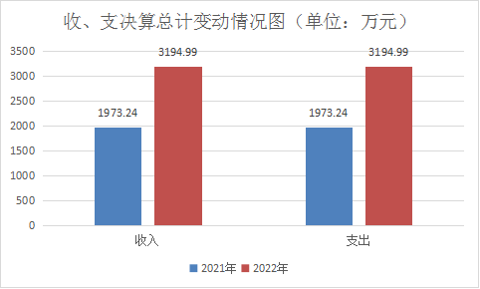
- 收入决算情况说明
2022年本年收入合计3,194.99万元，其中：一般公共预算财政拨款收入3,194.99万元，占100%；政府性基金预算财政拨款收入0万元，占0%；国有资本经营预算财政拨款收入0万元，占0%；上级补助收入0万元，占0%；事业收入0万元，占0%；经营收入0万元，占0%；附属单位上缴收入0万元，占0%；其他收入0万元，占0%。
（图2：收入决算结构图）（饼状图）

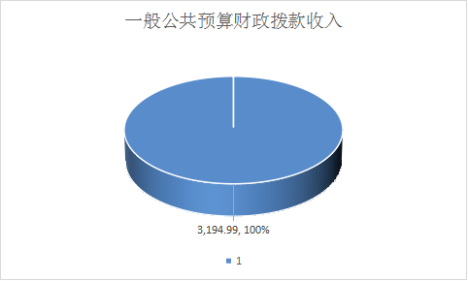

三、支出决算情况说明
2022年本年支出合计3,194.99万元，其中：基本支出529.88万元，占16.6%；项目支出2,665.11万元，占83.4%；上缴上级支出0万元，占0%；经营支出0万元，占0%；对附属单位补助支出0万元，占0%。
（图3：支出决算结构图）（饼状图）

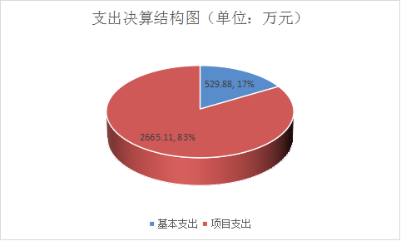

四、财政拨款收入支出决算总体情况说明
2022年财政拨款收、支总计3,194.99万元。与2021年相比，财政拨款收、支总计各增加1,221.75万元，增长61.9%。主要变动原因是区人民医院二期建设项目拨款支出、区方舱隔离点专项经费拨款支出。
（注：数据来源于财决01-1表）
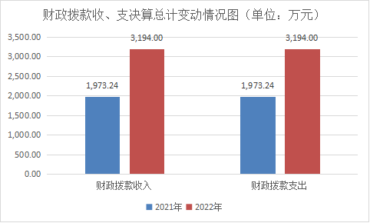
（图4：财政拨款收、支决算总计变动情况）（柱状图）
五、一般公共预算财政拨款支出决算情况说明
（一）一般公共预算财政拨款支出决算总体情况。
2022年一般公共预算财政拨款支出3,194.99万元，占本年支出合计的100%。与2021年相比，一般公共预算财政拨款支出增加1,341.45万元，增长72.4%。主要变动原因是区人民医院二期建设项目拨款支出、区方舱隔离点专项经费拨款支出。
（图5：一般公共预算财政拨款支出决算变动情况）（柱状图）
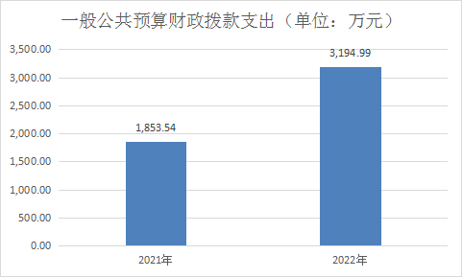

- 一般公共预算财政拨款支出决算结构情况。
2022年一般公共预算财政拨款支出3,194.99万元，主要用于以下方面: 一般公共服务支出0万元，占0%；外交支出0万元，占0%；国防支出0万元，占0%；公共安全支出0万元，占0%；教育支出0万元，占0%；科学技术支出0万元，占0%；文化体育与传媒支出0万元，占0%；社会保障和就业支出65.29万元，占2%；卫生健康支出3,097.09万元，占96.9%；节能环保支出0万元，占0%；城乡社区支出0万元，占0%；农林水支出0万元，占0%；交通运输支出0万元，占0%；资源勘探工业信息等支出0万元，占0%；商业服务业等支出0万元，占0%；金融支出0万元，占0%；援助其他地区支出0万元，占0%；自然资源海洋气象等支出0万元，占0%；住房保障支出32.6万元，占1%；粮油物资储备支出0万元，占0%；国有资本经营预算支出0万元，占0%；灾害防治及应急管理支出0万元，占0%；其他支出0万元，占0%；债务还本支出0万元，占0%；债务付息支出0万元，占0%；抗疫特别国债安排的支出0万元，占0%。
（图6：一般公共预算财政拨款支出决算结构）（饼状图）
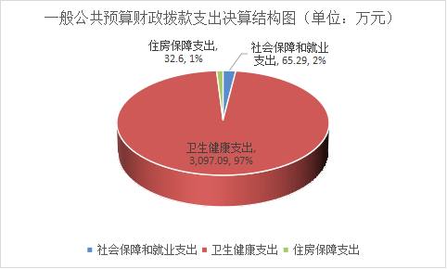
（三）一般公共预算财政拨款支出决算具体情况。
2022年一般公共预算支出决算数为3,194.99万元，完成预算100%。其中：
1.社会保障和就业支出（类）行政事业单位养老支出（款） 行政单位离退休（项）:支出决算为39万元，完成预算100%，决算数等于预算数。
2.社会保障和就业支出（类）行政事业单位养老支出（款） 机关事业单位基本养老保险缴费支出（项）:支出决算为26.29万元，完成预算100%，决算数等于预算数。
3.卫生健康支出（类）卫生健康管理事务（款）行政运行（项）:支出决算为344.32万元，完成预算100%，决算数等于预算数。
4.卫生健康支出（类）卫生健康管理事务（款）一般行政管理事务（项）:支出决算为3万元，完成预算100%，决算数等于预算数。
5.卫生健康支出（类）卫生健康管理事务（款）其他卫生健康管理事务支出（项）:支出决算为962.23万元，完成预算100%，决算数等于预算数。
6.卫生健康支出（类）基层医疗卫生机构（款）其他基层医疗卫生机构支出（项）:支出决算为54.64万元，完成预算100%，决算数等于预算数。
7.卫生健康支出（类）公共卫生（款）基本公共卫生服务（项）:支出决算为121.58万元，完成预算100%，决算数等于预算数。
8.卫生健康支出（类）公共卫生（款）重大公共卫生服务（项）:支出决算为2.04万元，完成预算100%，决算数等于预算数。
9.卫生健康支出（类）公共卫生（款）突发公共卫生事件应急处理（项）:支出决算为637.26万元，完成预算100%，决算数等于预算数。
10.卫生健康支出（类）计划生育事务（款）计划生育服务（项）:支出决算为445.9万元，完成预算100%，决算数等于预算数。
11.卫生健康支出（类）计划生育事务（款）其他计划生育事务支出（项）:支出决算为498.89万元，完成预算100%，决算数等于预算数。
12.卫生健康支出（类）行政事业单位医疗（款）行政单位医疗（项）:支出决算为18.79万元，完成预算100%，决算数等于预算数。
13.卫生健康支出（类）行政事业单位医疗（款）事业单位医疗（项）:支出决算为3.06万元，完成预算100%，决算数等于预算数。
14.卫生健康支出（类）行政事业单位医疗（款）公务员医疗补助（项）:支出决算为3.58万元，完成预算100%，决算数等于预算数。
15.卫生健康支出（类）其他卫生健康支出（款）其他卫生健康支出（项）:支出决算为1.79万元，完成预算100%，决算数等于预算数。
16.住房保障支出（类）住房改革支出（款）住房公积金（项）:支出决算为32.6万元，完成预算100%，决算数等于预算数。
六、一般公共预算财政拨款基本支出决算情况说明
2022年一般公共预算财政拨款基本支出529.88万元，其中：
人员经费501.75万元，主要包括：基本工资、津贴补贴、奖金、绩效工资、机关事业单位基本养老保险缴费、职工基本医疗保险缴费、公务员医疗补助缴费、其他社会保障缴费、其他工资福利支出、离休费、退休费、生活补助、医疗费补助、住房公积金、其他对个人和家庭的补助支出等。
公用经费28.13万元，主要包括：办公费、印刷费、水费、电费、邮电费、差旅费、维修（护）费、租赁费、培训费、公务接待费、劳务费、工会经费、福利费、其他交通费、其他商品和服务支出。
- “三公”经费财政拨款支出决算情况说明
（一）“三公”经费财政拨款支出决算总体情况说明
2022年“三公”经费财政拨款支出决算为0.55万元，完成预算100%；较上年减少0.65万元，下降54.2%。决算数与预算数持平。
（二）“三公”经费财政拨款支出决算具体情况说明
2022年“三公”经费财政拨款支出决算中，因公出国（境）费支出决算0万元，占0%；公务用车购置及运行维护费支出决算0万元，占0%；公务接待费支出决算0.55万元，占100%。具体情况如下：
（图7：“三公”经费财政拨款支出结构）（饼状图）

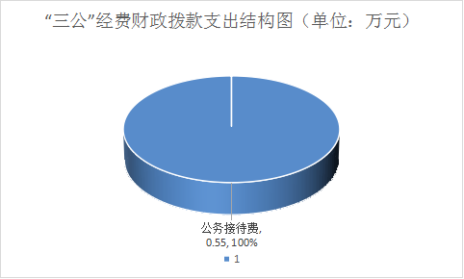
1.因公出国（境）经费支出0万元，2022年无预算。全年安排因公出国（境）团组0个，出国（境）0人。因公出国（境）支出决算与2021年持平。
2.公务用车购置及运行维护费支出0万元，2022年无预算。公务用车购置及运行维护费支出决算与2021年持平。
其中：公务用车购置费支出0万元。全年按规定更新购置公务用车0辆，其中：轿车0辆、金额0万元，越野车0辆、金额0万元，小型载客汽车0辆、金额0万元，大中型载客汽车0辆、金额0万元，其他车型0辆、金额0万元。截至2022年12月底，本部门共有公务用车0辆，其中：轿车0辆、越野车0辆、小型载客汽车0辆、大中型载客汽车0辆、其他车型0辆。
公务用车运行维护费支出0万元。主要用于…（具体工作）等所需的公务用车燃料费、维修费、过路过桥费、保险费等支出。
3.公务接待费支出0.55万元，完成预算100%。公务接待费支出决算比2021年减少0.65万元，下降54.2%。主要原因是严格遵守主要八项规定，厉行勤俭节约。其中：
国内公务接待支出0.55万元。主要用于开展卫生健康工作和疫情防控工作的用餐费。国内公务接待5批次，40人次，共计支出0.55万元，具体内容包括1.健康促进区创建省级技术评估工作接待0.21万元；2.村医养老保障措施落实工作指导接待费0.02万元；3.2022年春季集中隔离场所检查接待0.12万元；4.应急演练接待0.07万元；5.红十字会改革接待0.14万元。
外事接待支出0万元。
八、政府性基金预算支出决算情况说明
2022年政府性基金预算拨款支出0万元。
九、国有资本经营预算支出决算情况说明
2022年国有资本经营预算拨款支出0万元。
十、其他重要事项的情况说明
（一）机关运行经费支出情况
2022年，攀枝花市仁和区卫生健康局（本级）机关运行经费支出28.13万元，比2021年减少13.89万元，下降33.1%。主要原因是财力保障困难，部分运行经费延后支付。
（二）政府采购支出情况
2022年，攀枝花市仁和区卫生健康局（本级）政府采购支出总额5.54万元，其中：政府采购货物支出5.54万元、政府采购工程支出0万元、政府采购服务支出0万元。主要用于卫生健康工作和疫情防控工作。授予中小企业合同金额5.54万元，占政府采购支出总额的100%，其中：授予小微企业合同金额5.54万元，占政府采购支出总额的100%。
（三）国有资产占有使用情况
截至2022年12月31日，攀枝花市仁和区卫生健康局（本级）共有车辆0辆，其中：副部（省）级及以上领导用车0辆、主要领导干部用车0辆、机要通信用车0辆、应急保障用车0辆、执法执勤用车0辆、特种专业技术用车0辆、离退休干部用车0辆、其他用车0辆。单价100万元（含）以上设备0台（套)。
（四）预算绩效管理情况。
根据预算绩效管理要求，本单位在2022年度预算编制阶段，组织对育儿补贴1个项目开展了预算事前绩效评估，对24个项目编制了绩效目标，预算执行过程中，选取24个项目开展绩效监控，组织对6个项目开展绩效自评，绩效自评表详见第四部分附件。

第三部分 名词解释
1.财政拨款收入：指单位从同级财政部门取得的财政预算资金。
2.社会保障和就业支出（类）行政事业单位养老支出（款） 行政单位离退休（项）: 指行政单位开支的离退休经费。
3.社会保障和就业支出（类）行政事业单位养老支出（款）机关事业单位基本养老保险缴费支出（项）: 指机关事业单位实施养老保险制度由单位缴纳的基本养老保险费支出。
4.卫生健康支出（类）卫生健康管理事务（款）行政运行（项）：指行政单位的基本支出。
5.卫生健康支出（类）卫生健康管理事务（款）一般行政管理事务（项）:指行政单位未单独设置项级科目的其他项目支出。
6.卫生健康支出（类）卫生健康管理事务（款）其他卫生健康管理事务支出（项）:指其他用于卫生健康管理事务方面的支出。
7.卫生健康支出（类）基层医疗卫生机构（款）其他基层医疗卫生机构（项）：指其他用于基层医疗卫生机构的支出。
8.卫生健康支出（类）公共卫生（款）基本公共卫生服务（项）：指基本公共卫生服务支出。
9.卫生健康支出（类）公共卫生（款）重大公共卫生服务（项）：指重大疾病、重大传染病预防控制等重大公共卫生服务项目支出。
10.卫生健康支出（类）公共卫生（款）突发公共卫生事件应急处理（项）：指用于突发公共卫生事件应急处理的支出。
11.卫生健康支出（类）计划生育事务（款）计划生育服务（项）:指计划生育服务支出。
12.卫生健康支出（类）计划生育事务（款）其他计划生育事务支出（项）:指其他用于计划生育管理事务方面的支出。
13.卫生健康支出（类）行政事业单位医疗（款）行政单位医疗（项）:指财政部门安排的行政单位（包括实行公务员管理的事业单位）基本医疗保险缴费经费，未参加医疗保险的行政单位的公费医疗经费，按国家规定享受离休人员、红军老战士待遇的医疗经费。
14.卫生健康支出（类）行政事业单位医疗（款）事业单位医疗（项）:指财政部门安排的事业单位基本医疗保险缴费经费，未参加医疗保险的事业单位的公费医疗经费，按国家规定享受离休人员待遇的医疗经费。
15.卫生健康支出（类）行政事业单位医疗（款）公务员医疗补助（项）:指财政部门安排的公务员医疗补助经费。
16.卫生健康支出（类）其他卫生健康支出（款）其他卫生健康支出（项）:指其他用于卫生健康方面的支出。
17.住房保障支出（类）住房改革支出（款）住房公积金（项）:指行政事业单位按人力资源和社会保障部、财政部规定的基本工资和津贴补贴以及规定比例为职工缴纳的住房公积金。
18.基本支出：指为保障机构正常运转、完成日常工作任务而发生的人员支出和公用支出。
19.项目支出：指在基本支出之外为完成特定行政任务和事业发展目标所发生的支出。
20.“三公”经费：指部门用财政拨款安排的因公出国（境）费、公务用车购置及运行费和公务接待费。其中，因公出国（境）费反映单位公务出国（境）的国际旅费、国外城市间交通费、住宿费、伙食费、培训费、公杂费等支出；公务用车购置及运行费反映单位公务用车车辆购置支出（含车辆购置税）及租用费、燃料费、维修费、过路过桥费、保险费等支出；公务接待费反映单位按规定开支的各类公务接待（含外宾接待）支出。
21.机关运行经费：为保障行政单位（含参照公务员法管理的事业单位）运行用于购买货物和服务的各项资金，包括办公及印刷费、邮电费、差旅费、会议费、福利费、日常维修费、专用材料及一般设备购置费、办公用房水电费、办公用房取暖费、办公用房物业管理费、公务用车运行维护费以及其他费用。

第四部分 附件

部门预算项目支出绩效自评表（2022年度）

- 附表

- 收入支出决算总表
- 收入决算表
- 支出决算表
- 财政拨款收入支出决算总表
- 财政拨款支出决算明细表
- 一般公共预算财政拨款支出决算表
七、一般公共预算财政拨款支出决算明细表
八、一般公共预算财政拨款基本支出决算表
九、一般公共预算财政拨款项目支出决算表
十、政府性基金预算财政拨款收入支出决算表
十一、国有资本经营预算财政拨款收入支出决算表
十二、国有资本经营预算财政拨款支出决算表
十三、财政拨款“三公”经费支出决算表

